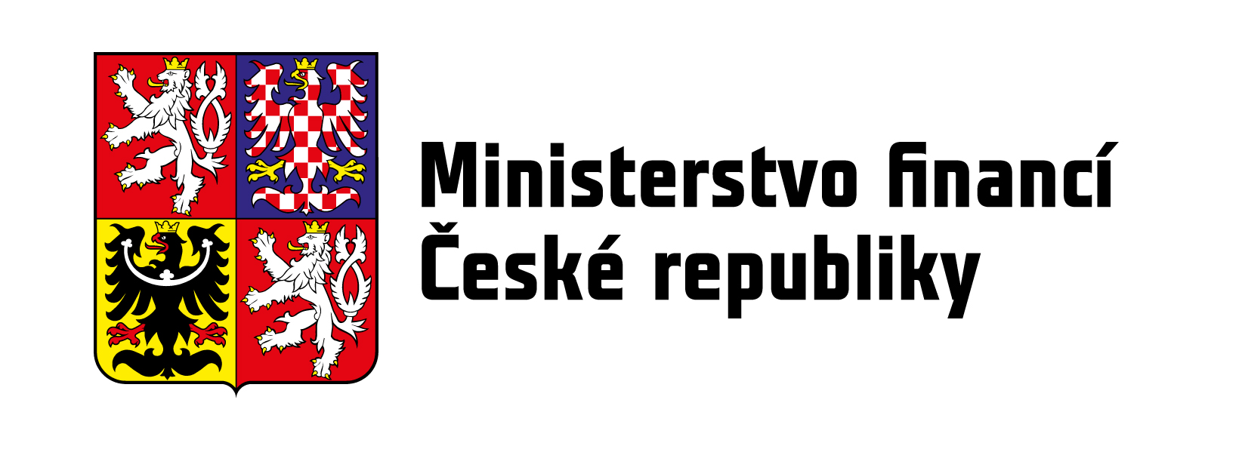Máte zájem o problematiku mezinárodního zdaňování příjmů?
Zajímá Vás proces sjednávání mezinárodních daňových smluv či řešení mezinárodních sporů v daňové oblasti?
Pak hledáme právě Vás!
Daňový specialista/daňová specialistka

- Místo výkonu služby na Praze 1 – blízko Malostranského náměstí
- Služební poměr na dobu neurčitou (14. platová třída)
- Termín pro podávání přihlášek do 18. srpna 2025
- Předpokládaný termín nástupu je říjen až listopad 2025

Čím se zabývá oddělení?
Oddělení připravuje návrhy věcného řešení v oblasti mezinárodního zdaňování příjmů jak právnických, tak i fyzických osob. Dále pak připravuje, sjednává a navrhuje mezinárodní smlouvy o zamezení dvojímu zdanění a zabránění daňovému úniku v oboru daní z příjmu a z majetku, včetně protokolů k nim, přičemž zajišťuje i kompletní legislativní proces s nimi související. Kromě interpretace těchto mezinárodních smluv jsou tímto oddělením řešeny i případné spory a nesrovnalosti v této oblasti.

Co bude Vaše práce?
Nabízíme možnost různorodé a tvůrčí práce daňového specialisty. Budoucí státní zaměstnankyně/zaměstnanec se v rámci své práce bude detailně věnovat problematice mezinárodních daňových vztahů v oblasti daní z příjmů, a to jak v oblasti vnitrostátní (kontext především českého zákona o daních z příjmů), tak v oblasti mezinárodní, zejména pak v oblasti mezinárodních daňových smluv o zamezení dvojímu zdanění. S tím pak konkrétně souvisí analýza a věcné návrhy úprav zákona o daních z příjmů v této oblasti či sjednávání mezinárodních smluv o zamezení dvojímu zdanění, včetně zajišťování legislativního procesu, výkladu jejich ustanovení až po řešení sporů v této oblasti. Nedílnou součástí činnosti je účast na jednáních mezinárodních organizací zabývajících se touto problematikou, např. OECD.

Práce je vhodná pro uchazeče s praxí i absolventy, kteří chtějí proniknout do problematiky mezinárodního zdaňování příjmů z pohledu regulátora. Práce vyžaduje aktivitu, samostatnost, pečlivost, analytické myšlení a schopnost vytvářet a obhajovat nová řešení. Vzhledem k povaze práce je nutná aktivní znalost anglického jazyka.

Co Vám můžeme nabídnout?
- 25 dní dovolené a 5 dní indispozičního volna ročně
- Možnost práce z domova až 4 dny v měsíci a pružnou služební dobu
- Až 5 dní studijního volna ročně
- Čerpání individuálních příspěvků z FKSP
- Adaptační proces pro nové zaměstnance
- Možnost umístění dítěte v dětské skupině
- Stravování v budově ministerstva
- Platový tarif až 52 930 Kč*, navíc osobní příplatek a odměny dle výkonu
- Zvýhodněné tarify mobilního operátora pro zaměstnance a jejich rodinné příslušníky
Co je na pozici potřeba?
- Vysokoškolské vzdělání v magisterském studijním programu
- Znalost anglického, nebo francouzského, nebo německého jazyka odpovídající alespoň 2. úrovni (stupni) znalosti cizího jazyka pro standardizované jazykové zkoušky stanovené rozhodnutím Ministerstva školství, mládeže a tělovýchovy
- Trestní bezúhonnost
- Samostatnost, pečlivost, rozhodnost, zodpovědnost
Zaujala Vás nabídka? Podrobné informace o pozici, požadavcích a vykonávané činnosti naleznete

ZDE

